Swing Layout

1. 請參考投影片內容，建立以下視窗應用程式

請將1.程式**執行結果**截圖置入作業中、2.程式**原始檔**置入作業中

1. 請參考範例程式**14-13**與投影片,使用 Overlay Layout建立視窗應用程式
   1. 建立兩個Button
   2. Button1 的水平對齊點為0.0f 垂直對齊點為0.5f,最小尺寸為100x100,最佳尺寸為200x200
   3. Button2 的水平對齊點為0.5f 垂直對齊點為0.0f,最小尺寸為100x100,最佳尺寸為200x200

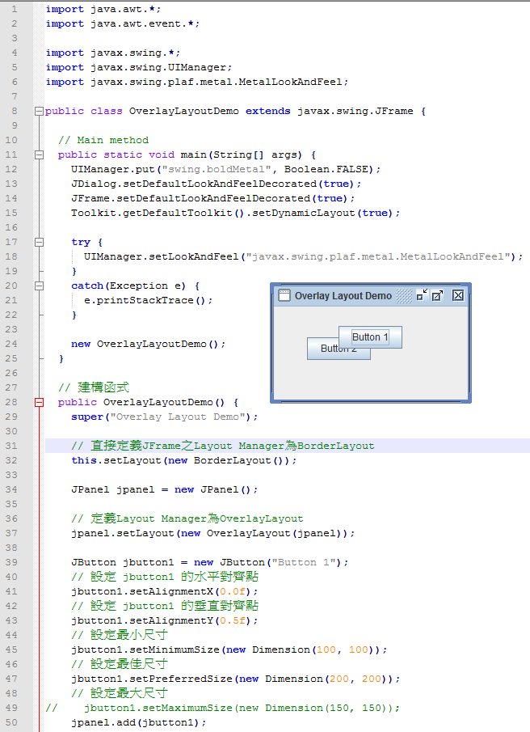

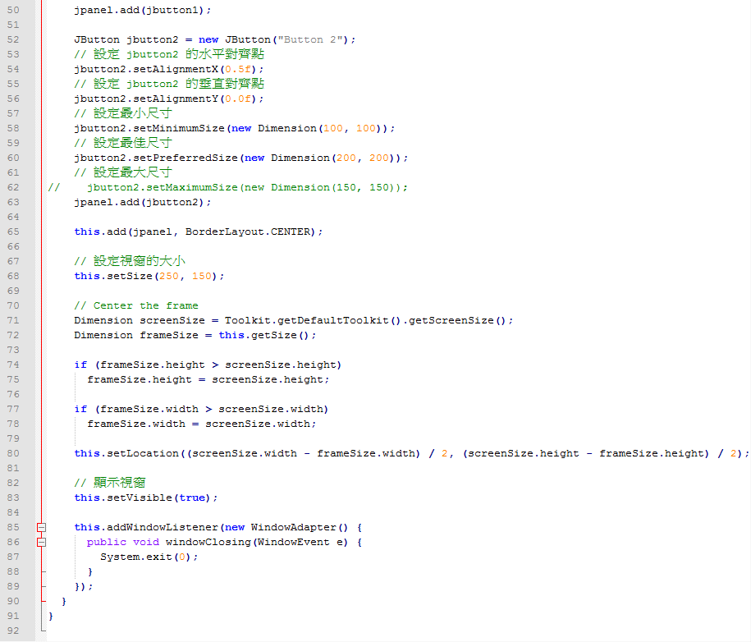

1. 請參考範例程式**14-14~14-19**與投影片,使用 Box Layout建立視窗應用程式
   1. 建立兩個Button
   2. 由左至右配置
   3. 設定Button1之前的Rigid Area為(100,100)
   4. 設定Button1與Button2之間的Rigid Area為(150,150)
   5. 設定Button2之後的Rigid Area為(50,50)

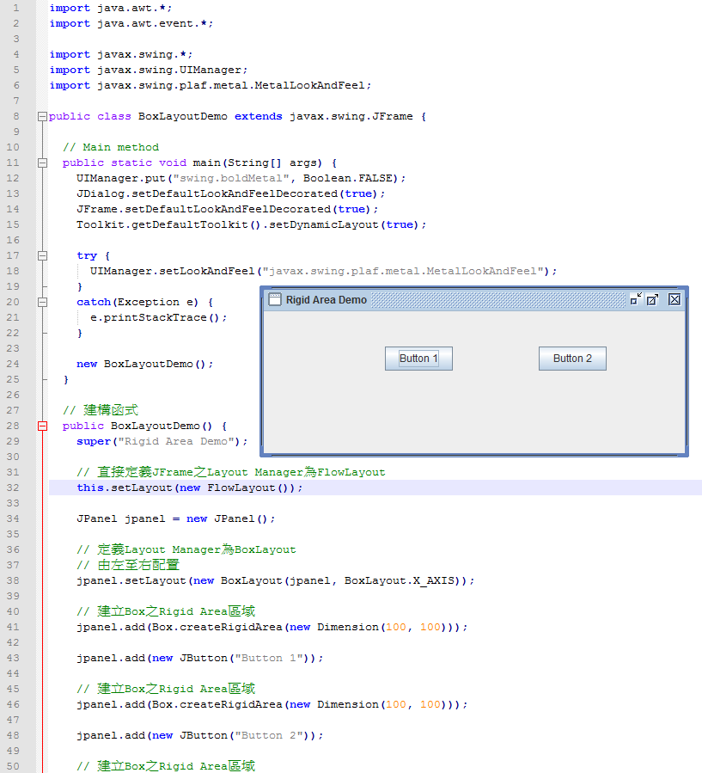

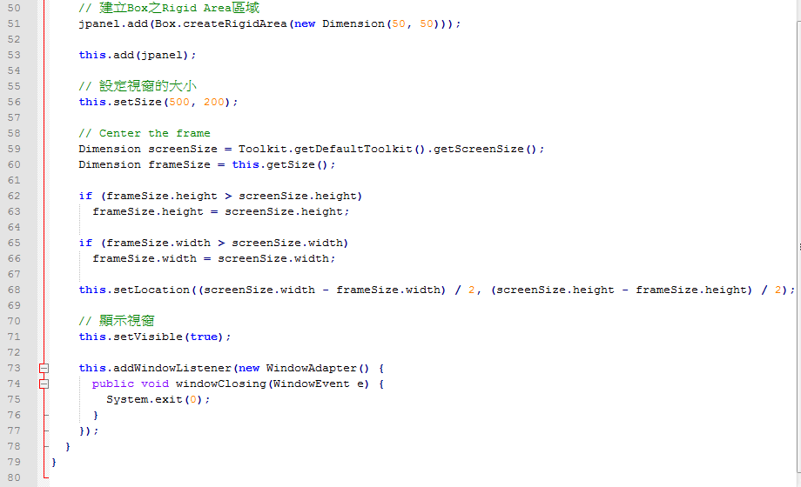

1. 請參考範例程式**14-20~14-21**與投影片,使用 Spring Layout建立視窗應用程式
2. 建立5個JButton並具有圖示(icon)
3. 第1個JButton的Spring.constant為10, x與y均是
4. 第2~5個JButton的位置為Spring.constant(20)+ SpringLayout.EAST與Spring.constant(20)+ SpringLayout.SOUTH

